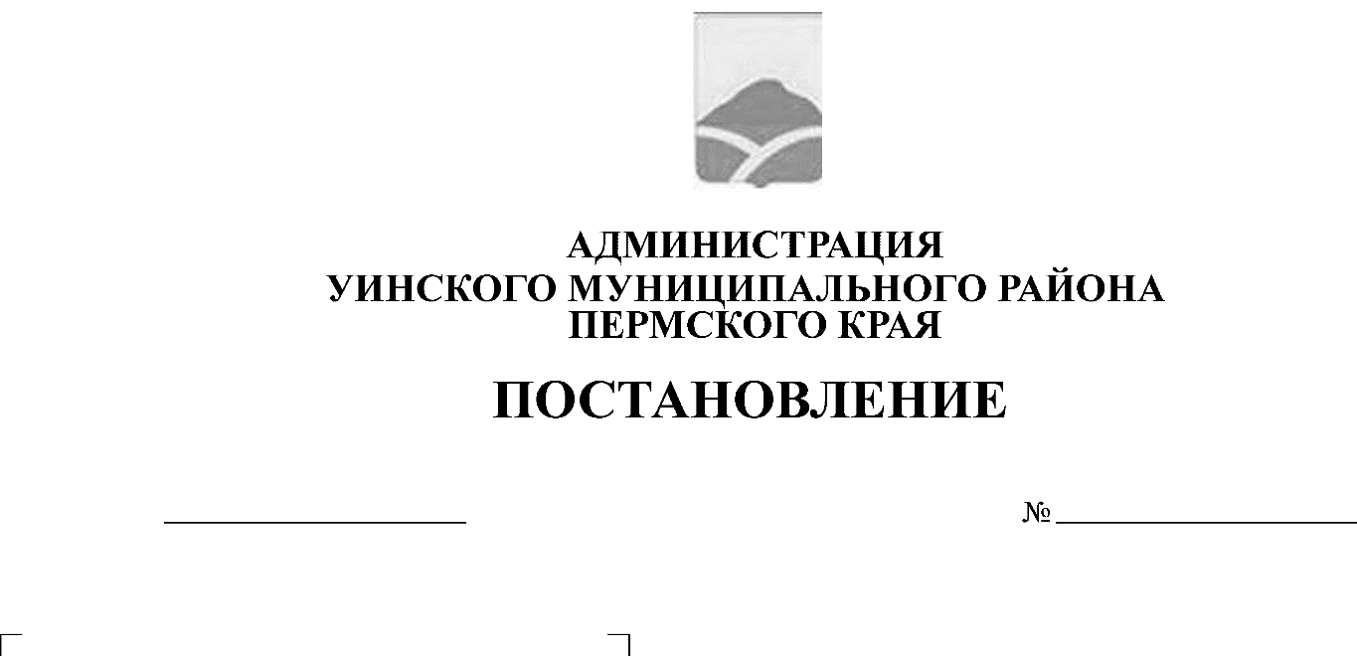
от 06.03.2019 № 78-259-01-03
О внесении изменений в постановление администрации Уинского муниципального района от 02.10.2018 № 438-259-01-03 «Об утверждении муниципальной программы «Развитие муниципального управления в Уинском муниципальном районе на 2019-2021 годы»

В соответствии с Бюджетным кодексом Российской Федерации, Федеральными законами от 06.10.2003 № 131-ФЗ «Об общих принципах организации местного самоуправления в Российской Федерации», от 02.03.2007 № 25-ФЗ «О муниципальной службе в Российской Федерации», законом Пермского края от 04.05.2008 № 228-ПК «О муниципальной службе в Пермском крае», постановлениями администрации Уинского муниципального района от 02.10.2015 № 249-01-01-03 «Об утверждении Порядка разработки, реализации и оценки эффективности муниципальных программ Уинского муниципального района» (в ред. от 25.02.2016, от 07.09.2018), от 29.07.2014 № 363-01-01-03 «Об утверждении Перечня муниципальных программ Уинского муниципального района» (в редакции от 04.09.2017), администрация Уинского муниципального района
ПОСТАНОВЛЯЕТ:
1. Внести в постановление администрации Уинского муниципального района от 02.10.2018 № 438-259-01-03 «Об утверждении муниципальной программы «Развитие муниципального управления в Уинском муниципальном районе» на 2019-2021 годы» (далее - Программа), следующие изменения:
1.1 в пункте 1 Паспорт Программы раздел «Объёмы и источники финансирования программы» изложить в следующей редакции:

Объемы и источники финансирования программы | Источники финансирования | Расходы (рублей)
 |  | 2019 | 2020 | 2021 | итого
 | Бюджет Уинского муниципального района | 23 396243,87 | 17 894 769,00 | 17 813 177,00 | 59 104 189,87
 | Бюджет Пермского края | 1 498200,00 | 1 498200,00 | 1 498200,00 | 4 494 600,00
 | Бюджет поселений Уинского муниципального района | 4 818,00 | 0,00 | 0,00 | 4 818,00
 | Федеральный бюджет | 1 239 500,00 | 1 363 500,00 | 1 499 800,00 | 4 102800,00
 | Итого за счет всех источников финансирования | 26138 761,87 | 20 756 469,00 | 20 811 177,00 | 67 706 407,87

1.2 приложения №№ 3, 4, 5, 6, 7, 8 к Программе изложить в новой редакции согласно приложениям 1, 2, 3, 4, 5, 6 соответственно к настоящему постановлению.
2. Настоящее постановление вступает в силу с момента опубликования на официальном сайте Уинского муниципального района в сети «Интернет» и применяется к правоотношениям при составлении и исполнении бюджета Уинского муниципального района, начиная с бюджета на 2019 год и плановый период 2020 и 2021 годов.
3. Контроль над исполнением настоящего постановления возложить на управляющего делами администрации района Курбатову Г.В., директора- главного бухгалтера МКУ «Центр бухгалтерского учета Уинского района» Епишину Т.А.

Глава муниципального района А.Н. Зелёнкин

